- (1) Atvērt NetBeans vidē projektu TestWeb un pievienot tam jaunus dokumentus skola.html un baiti.html , kā arī attēlus logo.png un skola.jpg no RV1G lokālā servera.
- (1) Dokumentā index.html ievietot saites uz dokumentiem skola.html un baiti.html
- (1) Atvērt piemēru no https://www.w3schools.com/html/tryit.asp?filename=tryhtml_layout_flexbox un datnes skola.html saturu aizvietot ar piemēra kodu.
- (1) Datnē skola.html izdzēst visu, kas atrodas starp tagiem <body> un <header>
- (1) Datnē skola.html starp <header> tagiem tekstu Cities aizvietot ar Rīgas Valsts 1. ģimnāzija.
- (2) Datnē skola.html labot un papildināt navigācijas sadaļu starp tagiem <nav>, izveidojot numurētu tīmekļa lapas satura rādītāju ar šādu tekstu:
Satura rādītājs
Vēsture
Skolas nosaukumu maiņas
Zināmie skolas vadītāji (1229—1804)
Skolas absolventi
- Datnē skola.html starp <article> tagiem iekopēt tekstu, kas dots šī dokumenta pēdējā un priekšpēdējā lapā. Iekopēto tekstu strukturēt, izmantojot atbilstošus HTML tagus:
  - (2) Nodaļā Skolas nosaukumu maiņas datiem jābūt strukturētiem aizzīmētā sarakstā
  - (3) Nodaļā Zināmie skolas vadītāji dati jāstrukturē tabulā ar divām kolonnām.
  - (1) Visam tekstam jābūt sadalītam pa nodaļām atbilstoši satura rādītājam un pa rindkopām atbilstoši saturam.
- (2) Datnē skola.html starp <nav> tagiem veikt labojumus, lai darbotos satura rādītāja saites.
- (3) Datnē skola.html nodaļu Skolas absolventi papildināt ar īsu informācija par skolas absolventu Raini un saiti uz tīmekļa resursu (ne wikipēdiju!!), no kura ņemta šī informācija. Pievienotā informācija jāstrukturē ar piemērotiem HTML tagiem.
- (2) Datnē skola.html starp tagiem <footer> ievietot attēlu logo.png kā saiti uz skolas tīmekļa vietni r1g.edu.lv.
- (2) Datnē skola.html papildināt un labot stila aprakstu tā, lai navigācijas sadaļas fonā būtu redzams skolas attēls skola.jpg. Attēls pirms tam jāapstrādā programmā GIMP, pielāgojot to fona attēla vajadzībām.
- (1) Datnē skola.html papildināt stila aprakstu tā, lai fona attēla izmēri pielāgotos navigācijas joslas izmēram un attēls atkārtotos.
- (6) Datnē baiti.html izveidot 1. attēlā redzamo formu ar tekstu un ievadlaukiem:
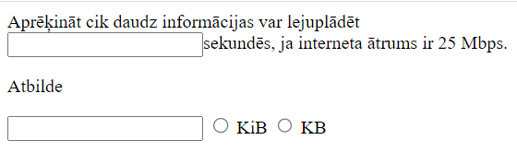
Ilustrācija 1Forma ar tekstu un ievadlaukiem
- (4) Datnē baiti.html izveidotās formas radio pogām pievienot reakciju uz klikšķi – funkciju, kas nolasa ievadlaukā ievadīto sekunžu skaitu un parāda atbildi izvēlētajās mērvienībās tā, kā tas redzams 2. un 3. attēlā.
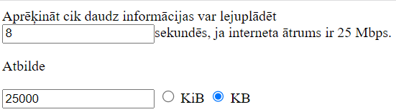
Ilustrācija 2. Lejupielādētās infomācijas daudzums KiB
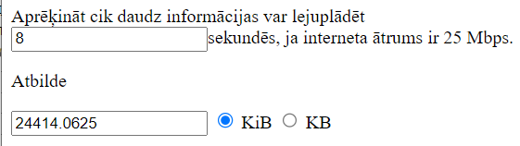
Ilustrācija 3.Lejupielādētās informācijas dadzums KB
- (2) Datnē baiti.html izveidotās formas sekunžu ievadlaukam pievienot reakciju uz notikumu tā, lai tad, kad kursoru ievieto ievadlaukā, notiek visu formas lauku atgriešanās sākuma stāvoklī (reset) tā, kā redzams 4. attēlā.
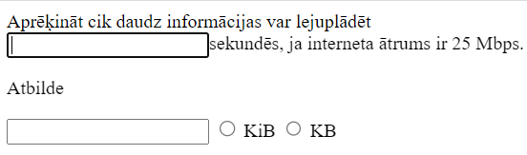
Ilustrācija 4. Ievietojot kursoru ievadlaukā, forma atjaunojas sākuma stāvoklī.
- (2) Veikt darbības Commit un Push, lai izmaiņas TestWeb repozitorijā nonāktu github kontā.
Vēsture.
Rīgas Valsts 1. ģimnāzija (saīsinājumā RV1Ģ vai RV1.ģ) ir vispārējās pamata un vidējās izglītības iestāde Rīgā. Tā ir pilsētas senākā skola. Ģimnāzija specializējas matemātikas un valodu padziļinātā apgūšanā. Mācības šajā skolā notiek latviešu valodā. Kopš 1996. gada ģimnāzija piedalās Starptautiskā bakalaurāta mācību programmas realizācijas projektā. Skolai kā pirmajai Latvijā dibināta absolventu un draugu biedrība ar mērķi finansiāli atbalstīt skolu. Lai iegūtu vietu skolā, ir jāiztur matemātikas konkurss, kurā uz vienu vietu pretendē vairāki skolēni. 9. klases noslēgumā skolēniem jāiztur vēl viens matemātikas konkurss, lai saglabātu vietu skolā. 2019. gadā konkursam uz 10. klasi pieteicās vairāk nekā tūkstoš Latvijas 9. klašu skolēnu.
Skolas pastāvēšanai iespējams izsekot līdz pat 1211. gadam, kad bīskaps Alberts Rīgā nodibināja Svētās Marijas katedrāli un pie tās — Livonijas bīskapijas domkapitula klosteri. Skola atradās Doma baznīcas krustejā un bija paredzēta katoļu garīdznieku sagatavošanai. Zviedru laikā ar Zviedrijas karaļa Gustava II Ādolfa lēmumu 1631. gadā uz Doma skolas bāzes izveidoja Rīgas Akadēmisko ģimnāziju. 1804. gadā izglītības reformu laikā Domskolu pārveidoja par Rīgas apriņķa galveno mācību iestādi — Rīgas 1. apriņķa skolu, 1861. gadā — par Rīgas reālģimnāziju, kurā mācījās arī Vilhelms Ostvalds (1864—1871), bet 1873. gadā — par Rīgas Pilsētas ģimnāziju. 1874. gadā pēc Rīgas galvenā arhitekta Johana Daniela Felsko projekta tika uzcelta tagadējā skolas ēka Raiņa bulvārī 8. Vecā skolas ēka pie Doma baznīcas tika nojaukta 1888. gadā, būvējot pilsētas muzeju. Rusifikācijas periodā 1894. gadā skolu pārveidoja par klasisko ģimnāziju, vēlāk — par valsts ģimnāziju (Государственная гимназия) ar krievu mācību valodu. 1919. gadā Stučkas valdība pārdēvēja to par Rīgas 1. vidusskolu ar latviešu mācību valodu, Latvijas Republikas laikā tika atjaunota Rīgas pilsētas 1. ģimnāzija. Pēc Latvijas okupācijas skolu atkal pārdēvēja par Rīgas 1. vidusskolu un 1944. gadā nosauca tās pirmā direktora Leona Paegles vārdā. Pēc Latvijas Republikas atjaunošanas skola atguva Rīgas 1. ģimnāzijas vārdu, bet kopš 1996. gada tiek dēvēta par Rīgas Valsts 1. ģimnāziju. Meklējot datus par skolas vēsturi, jāņem vērā, ka laika posmā, kad skolu sauca par Rīgas pilsētas 1. ģimnāziju, pastāvēja arī Rīgas Valsts 1. ģimnāzija, kas nav saistīta ar šajā rakstā minēto skolu.
Skolas nosaukumu maiņas.
Pēc Latvijas Valsts arhīva datiem, Rīgas Valsts 1. ģimnāzija piedzīvojusi vismaz 15 dažādus nosaukumus:
1211.—1528. — Domkapitula klostera skola
1528.—1631. — Rīgas pilsētas Domskola
1631.—1710. — Rīgas Akadēmiskā ģimnāzija
1711.—1804. — Rīgas Domskola (klasiskā ģimnāzija)
1804.—1860. — Rīgas 1. apriņķa skola
1861.—1873. — Rīgas Reālģimnāzija
1873.—1894. — Rīgas Pilsētas ģimnāzija ar reālskolas un ģimnāzijas klasēm
1894.—1895. — 8 klašu klasiskā ģimnāzija
1896.—1919. — Valsts ģimnāzija
1919.—1920. — 1. vidusskola
1920.—1940. — Rīgas pilsētas 1. ģimnāzija
1940.—1944. — Rīgas 1. vidusskola
1944.—1990. — Ar Darba Sarkanā Karoga ordeni apbalvotā Rīgas L. Paegles 1. vidusskola
1990.—1996. — Rīgas 1. ģimnāzija
1996.—pašlaik — Rīgas Valsts 1. ģimnāzija
Zināmie skolas vadītāji (1229—1804)
ap 1239. mācību pārzinis (scholasticus) Domkapitula kanoniķis Heinrihs
1528.—1538. rektors Jakobs Batuss (Jacobus Battus, miris 1546)
no 1538. rektors Retgers Pistorijs (Bekers)
1554.—1561. rektors Hermanis Vilkens (Vilikinds, Vitekinds)
ap 1576. rektors Georgs Marsovs
1579.—1589. rektors Heinrihs Mellers
1589.—1596. rektors un inspektors Johans Rīvijs
no 1631. ģimnāzijas inspektors Hermanis Samsons
no 1669. rektors Georgs Lauterbahs
no 1681. rektors Mihaels Pinsderfers (Pinsdörffer)
1755.—1765. rektors un inspektors Johans Gothelfs Lindners
1765.—1780. rektors Gotlībs Šlēgels
1780.—1787. rektors Karls Mihaels Filips Snells
no 1788. rektors Kārlis Augusts Zontāgs
līdz 1804. rektors Johans Gotlobs Albanuss
Skolas absolventi.
Mārtiņš Pļaviņš, Tomass Dukurs, Valters Frīdenbergs, Toms Skujiņš, Daina Taimiņa

